班级动态(12.31)
- 区域游戏
吃完点心后，孩子们就根据前一天的计划开始进行区域游戏，在游戏的过程中我们会关注幼儿是否能自主选择游戏区域与材料、在游戏中是否有专注投入的表现；观察幼儿之间的合作、分享或冲突处理情况；关注幼儿在游戏中遇到困难时的应对方式；同时也会审视区域材料是否能满足幼儿的探索需求，游戏环境是否存在安全隐患，在关注幼儿的同时根据幼儿游戏情况。
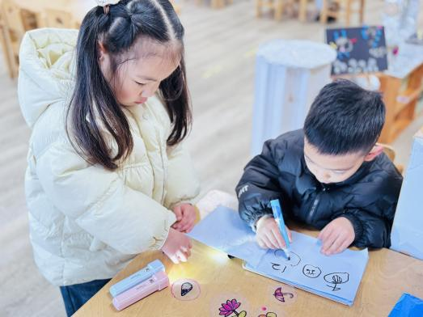 | 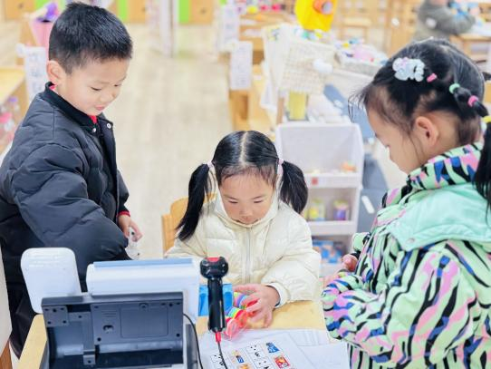 | 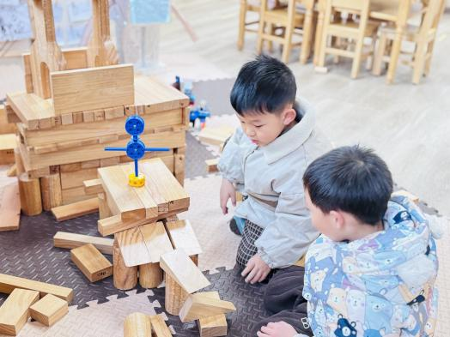
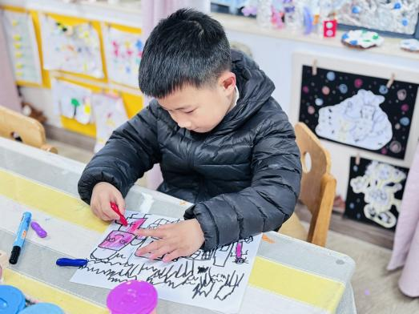 | 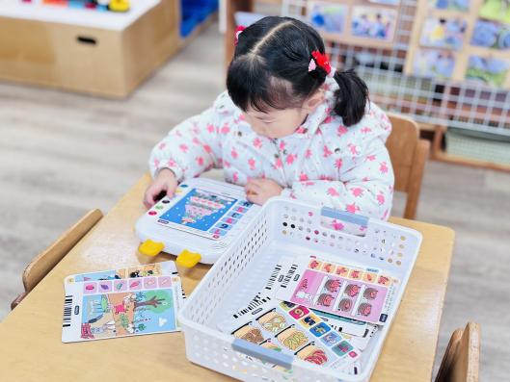 | 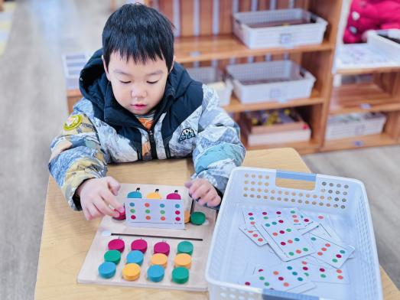
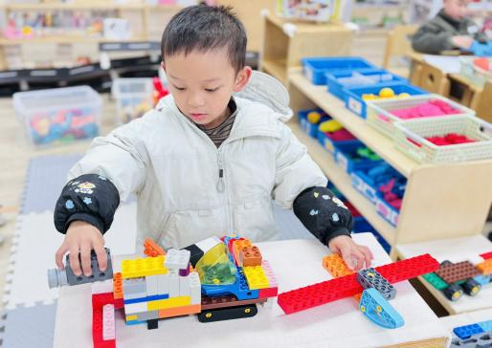 | 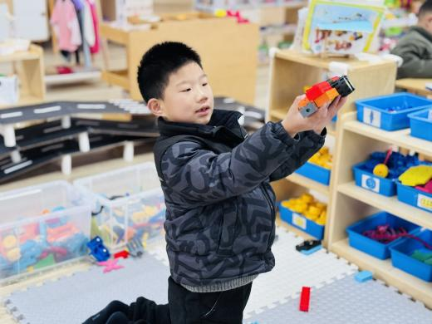 | 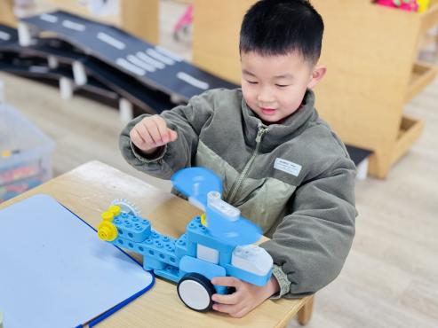
二、户外活动
今天我们玩的跑酷区，跑酷区配备了软质防护垫、低矮障碍栏、趣味攀爬架等适配幼儿身高与运动能力的设施，所有器材均采用环保防滑材质，边角做圆润化处理，最大程度保障孩子运动安全。区域内的障碍设置难度分层，既满足低龄幼儿的探索欲，也能让大龄幼儿体验适度挑战的乐趣。
在跑酷区的活动中，孩子们可通过攀爬、跨越、平衡、钻爬等动作，锻炼肢体协调性、核心力量与身体控制能力，同时在自主尝试和克服障碍的过程中，培养勇气、专注力与解决问题的能力。教师会以引导者的身份陪伴互动，鼓励孩子根据自身节奏探索运动方式，让孩子们在快乐运动中收获身体素质与心理品质的双重成长。
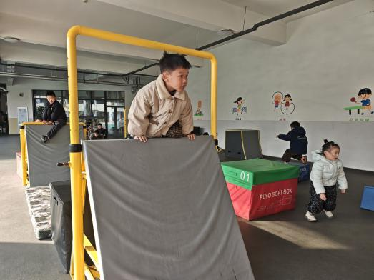 | 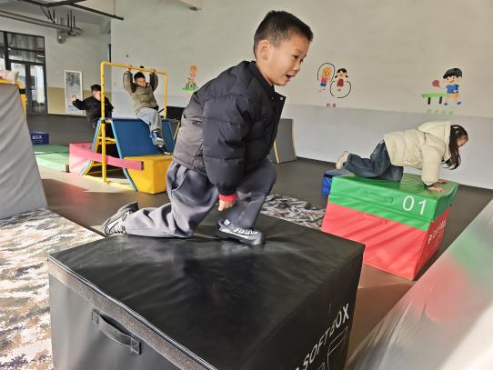 | 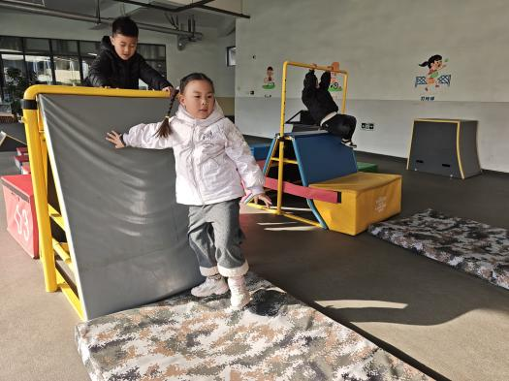
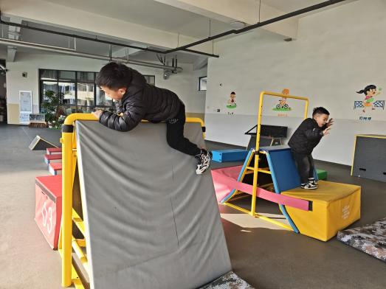 | 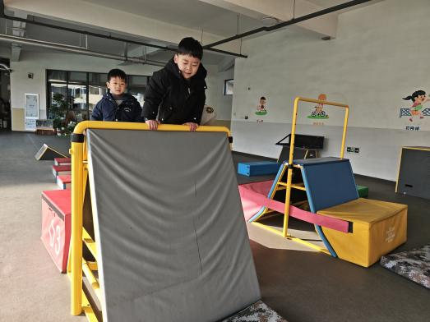 | 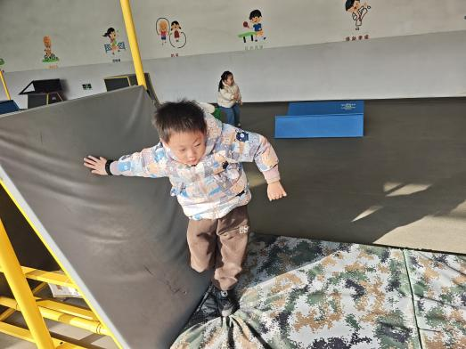
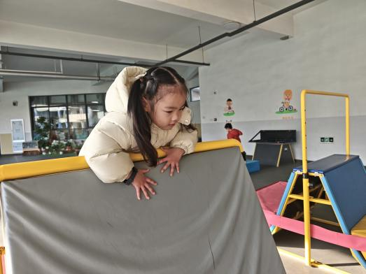 | 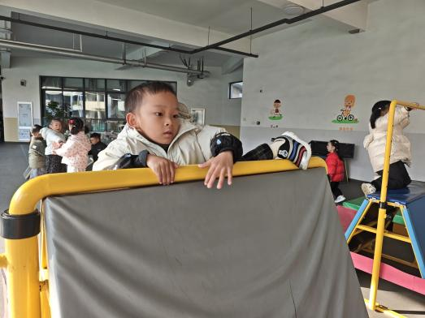 | 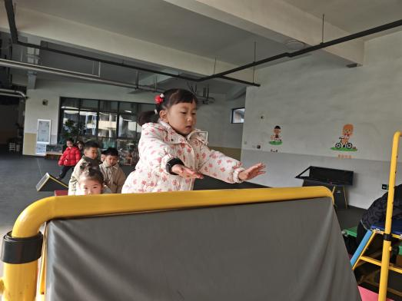
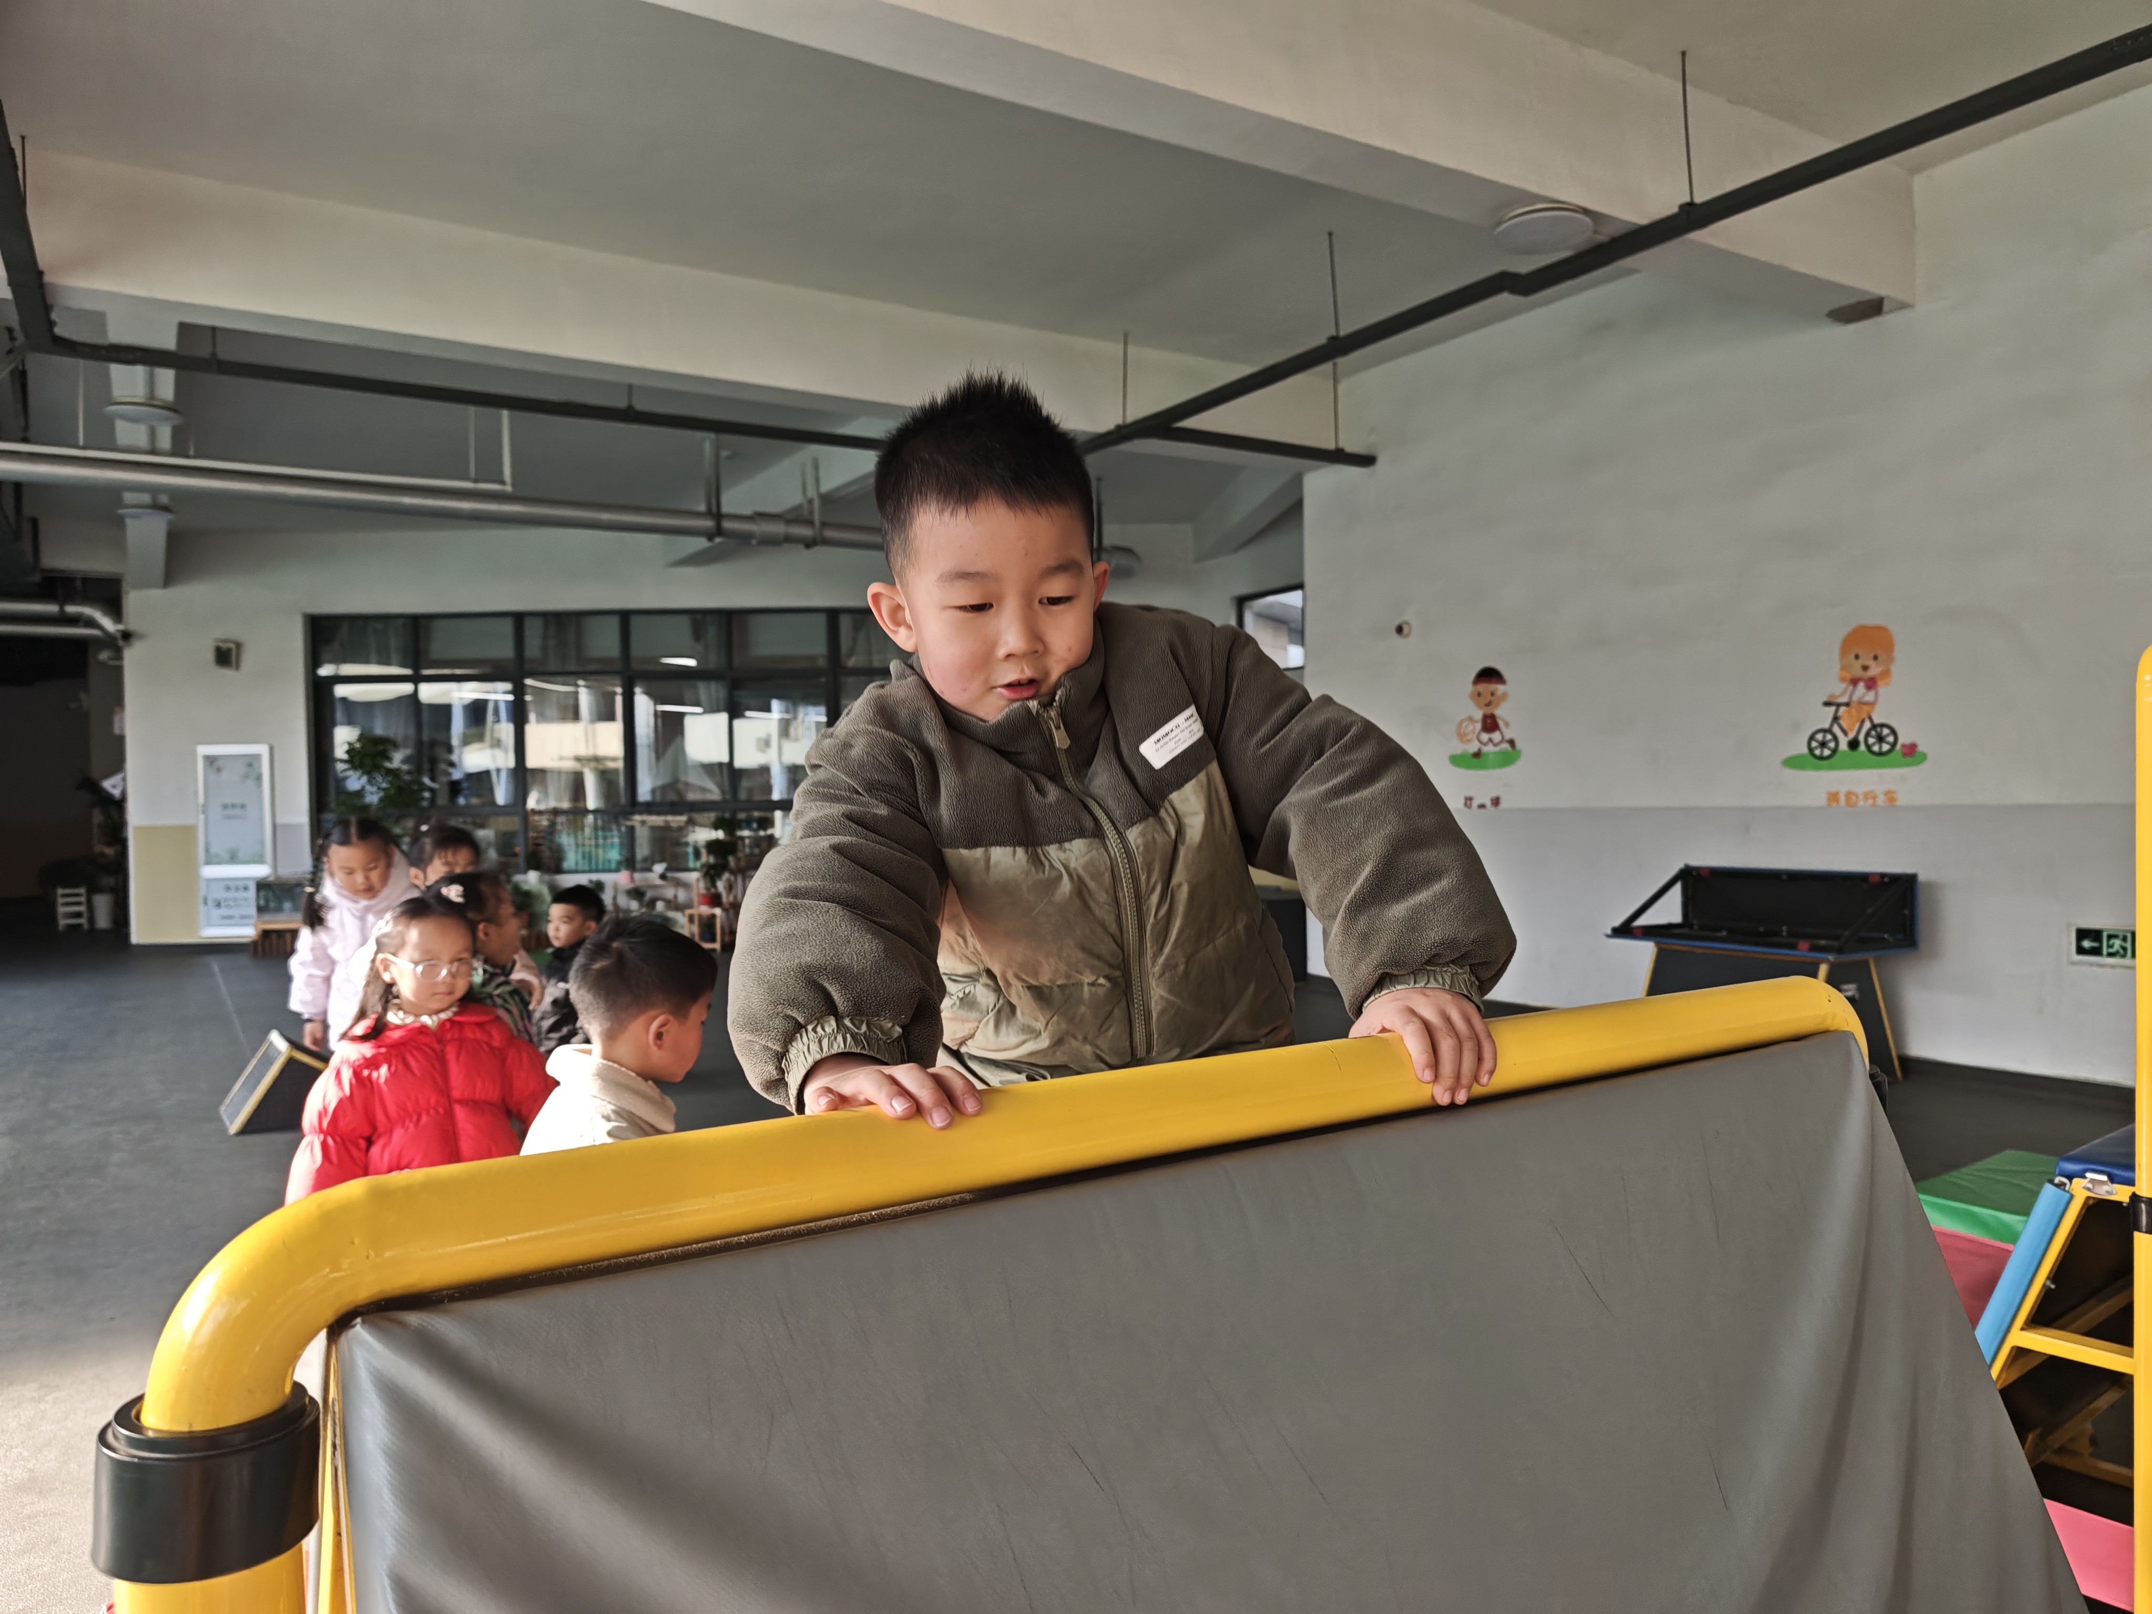 | 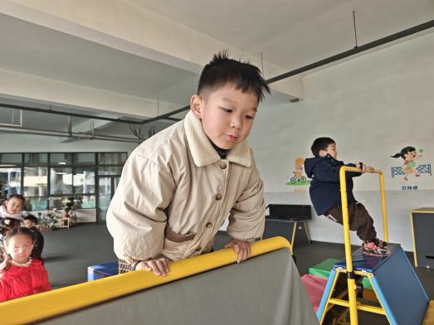 | 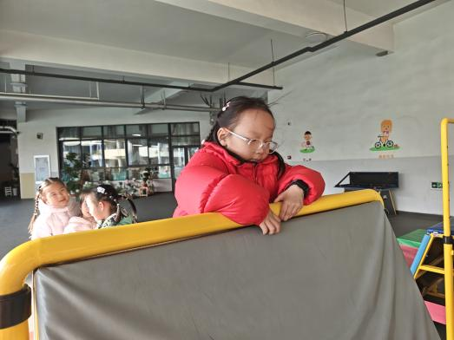
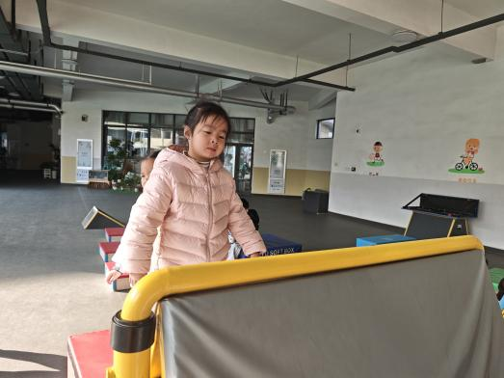 | 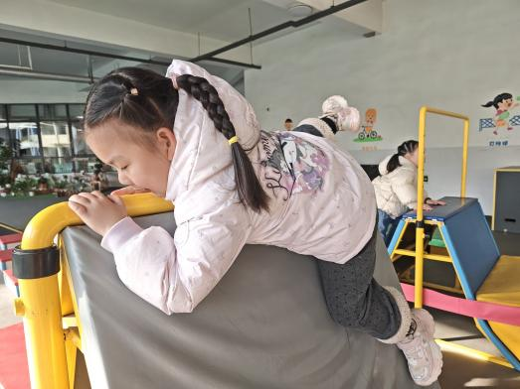 | 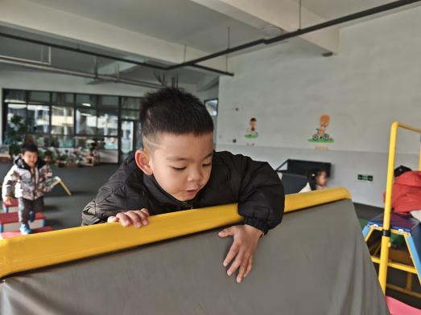
三、雪花片建构
今天我们建构的是长颈鹿，再观察过长颈鹿的特征后，我们进行了动手操作拼搭雪花片。
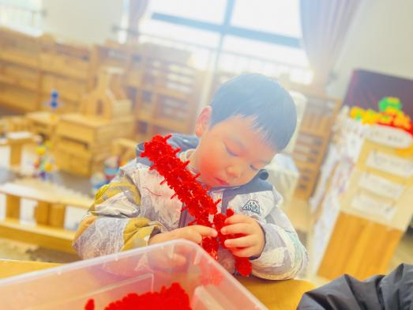 | 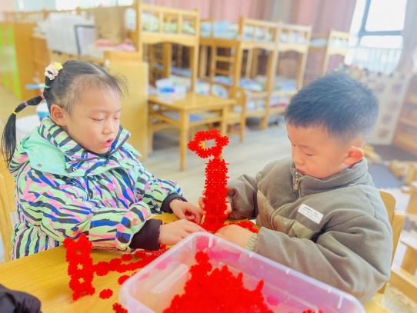 | 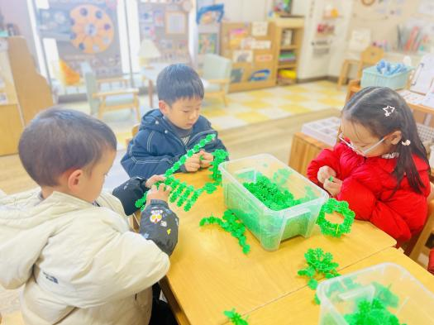
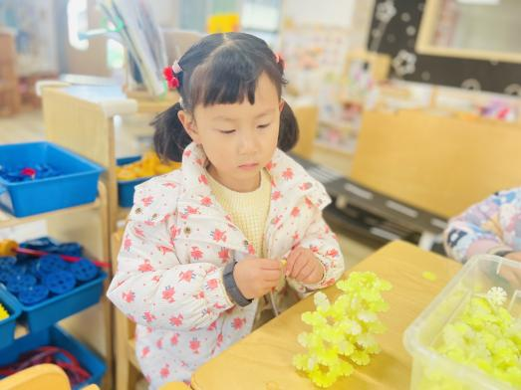 | 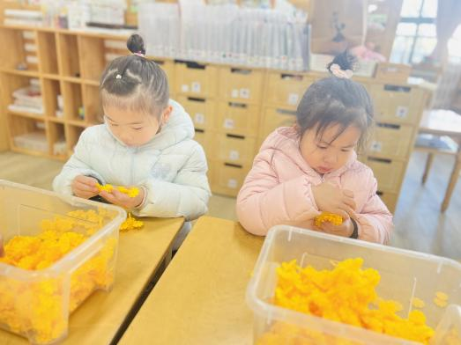 | 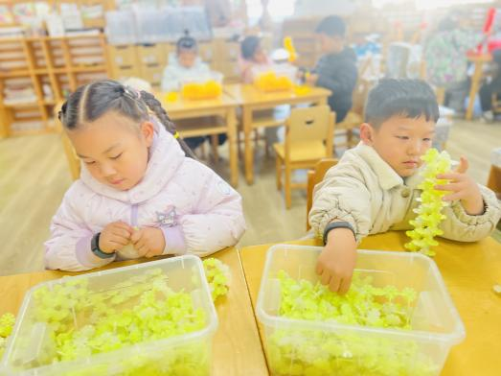
四、家园配合
勤大家下午好！元旦假期将至，温馨提醒您关注以下事项：
- 避免孩子独自接触尖锐物品、热水壶等危险器具；
2.看护好孩子，勿让其攀爬窗台、阳台等高处；
3.注意家中药品、清洁剂等物品的收纳，避免孩子误食。
4.近期周边传染病多发，外出请给孩子佩戴口罩、减少聚集；关注孩子身体状况，不适及时联系班级老师。
5.部分幼儿指甲较长，烦请定期帮孩子修剪；日常引导孩子做好手部清洁。

